Image Lab™
中文操作手冊

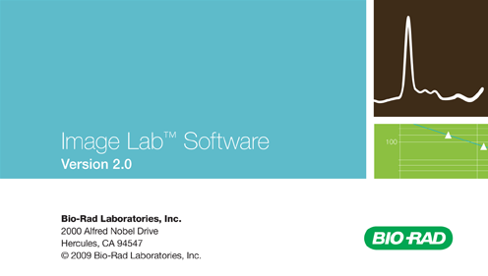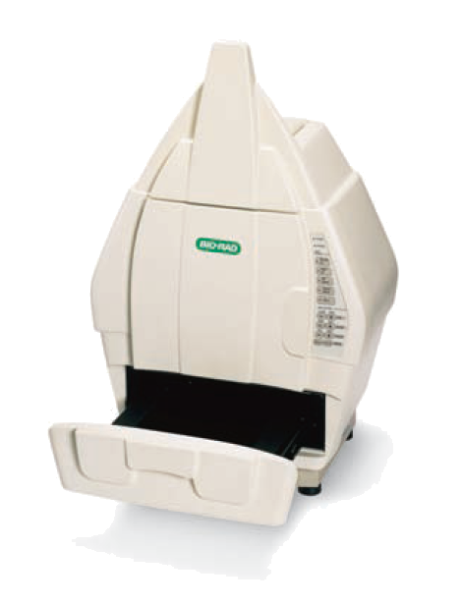

Image Lab 影像获取和分析软件搭配Molecular Imager ChemiDoc™ XRS+、Molecular Imager Gel Doc™ XR+ 和 Criterion Stain FreeTM 影像获取系統，可应用于凝胶电泳和转印膜等数位影像获取和分析，而自动化的工作流程能加速影像获取及参数最佳化调整，并针对调整好的凝胶或转印膜图像进行系统性分析，进而得到所需的分析数据。

一、软件操作介面
向导
程式桌面
主视窗工具列
分析工具列
状态列
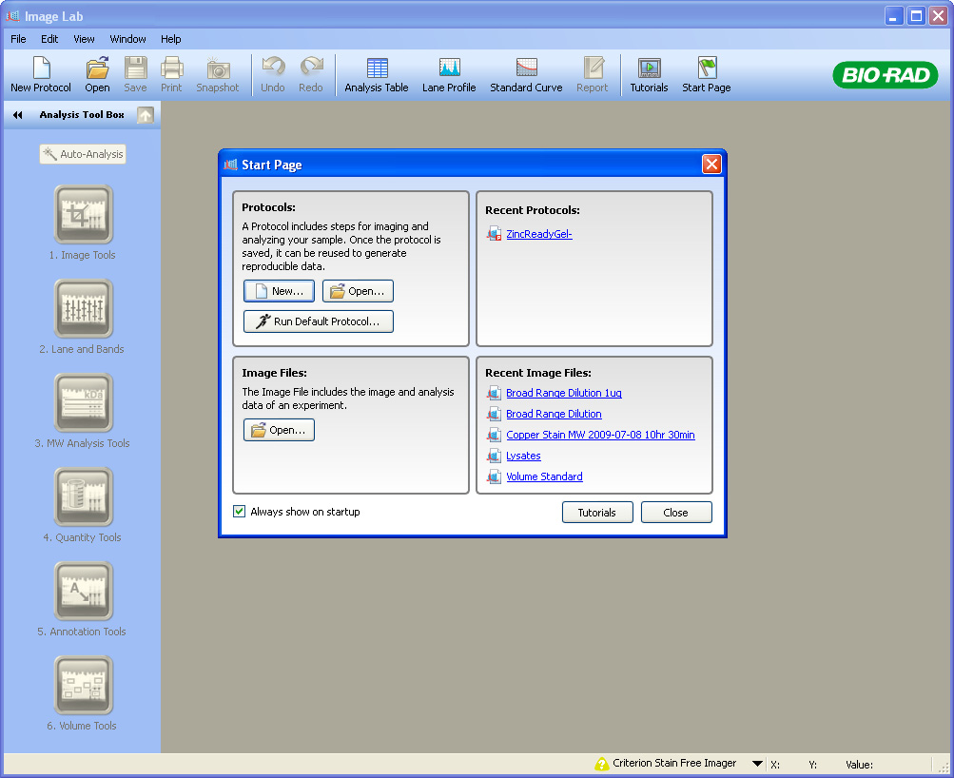

1. 主视窗工具列
档案管理 分析数据

2. 显示工具列
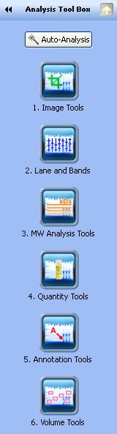

放大
图片显示设定
缩小
全视窗大小

影像转换
改变影像色彩
转换3D影像
影像资讯

3. 分析工具列
（1）图像获取工具（Image Tools）
（2）泳道和电泳条带工具（Lane and Band Tools）
（3）分子量工具（MW Molecular Weight）
（4）自动定量工具（Quantity Tools）
（5）注释工具（Annotation Tools）
（6）手动定量工具（Volume Tools）

二、使用Image Lab 软件进行图像获取流程
- 在凝胶成像（Gel Imaging）对话框中选择Nucleic Acid Gels(核酸胶)/Protein Gels（蛋白胶）应用程序
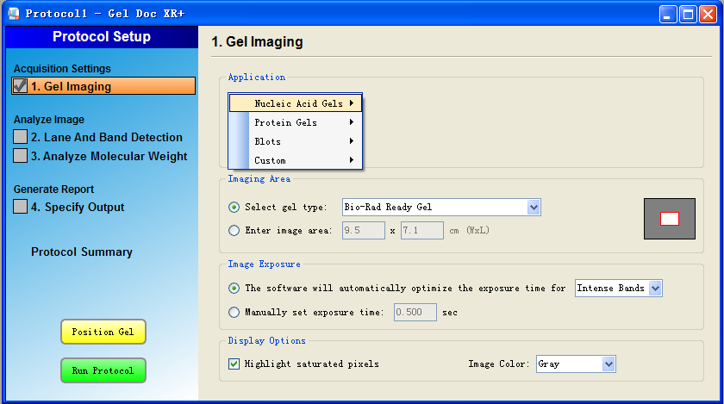
- 在成像区域（Imaging Area）对话框中的下拉菜单里选择合适的样品大小（非必需）
- 选择成像曝光（Image Exposure）方法：可以选择自动曝光（Automatically exposure），也可以人为估计曝光时间并手控设定（Manual Exposure）。
- 选择自动曝光选择Highlight saturated pixels 。
- 把胶置于透射箱的中心位置。
- 在程序窗口中点击按钮。
- 在你的显示器上看样品的实时图像时，打开成像仪的门并手工移动样品直至它位于视野的中心区域。
- 如果必要的话，利用照相机的变焦滑板调节成像区域的大小。
- 选择按钮获得图像。
如果您所需的图像在计算机的显示器上出现，寻找图像中的不能定量的红色的饱和区域。如果您看到了饱和区域，请重新用一个较短的时间成像。
- 得到满意的图片后，鼠标单击选中此图片，然后点右键保存。
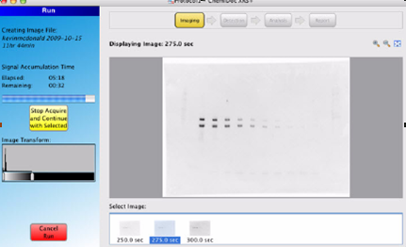

三、建立自动分析步骤（Creating Protocols）
1. 启动向导功能 -- STEP 1. GEL IMAGING
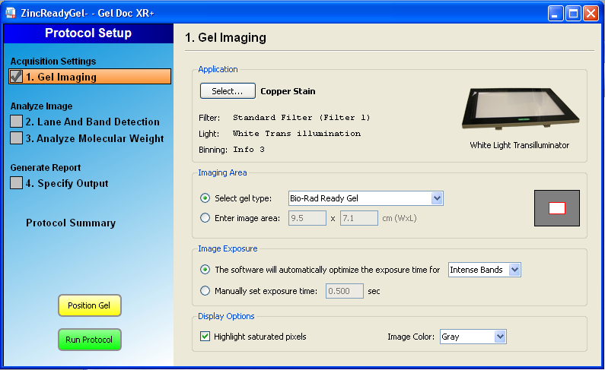
（1）选择用用程序（Choose an application）
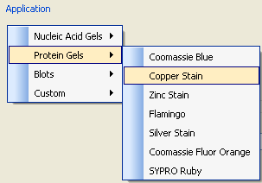

（2）选择图像获取区域（Choose the Imaging Area）
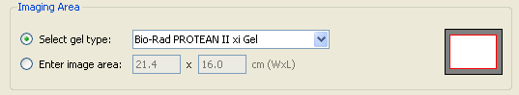
（3）选择图像获取曝光时间（Choose Image Exposure Time）
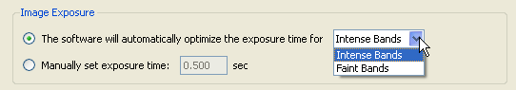
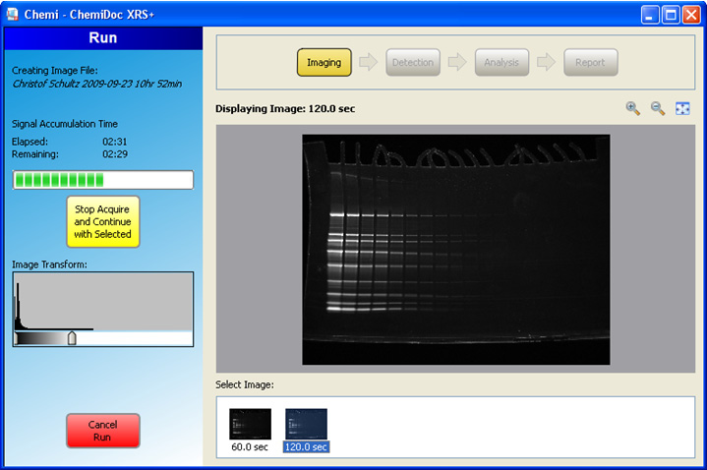
（4）选择显示设定（ Choose Display Options , Highlight saturated pixels and Image Color）

2. 进行图像分析（Analyze Image）-- STEP 2. DETECT LANES AND BANDS
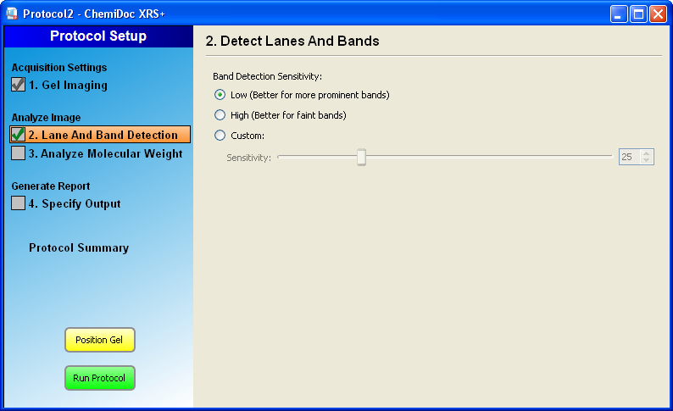
设定DETECT LANES AND BANDS的参数（Low Band Detection Sensitivity（Low sensitivity = 25）、High Band Detection Sensitivity（High sensitivity = 75）或自行设定灵敏度。

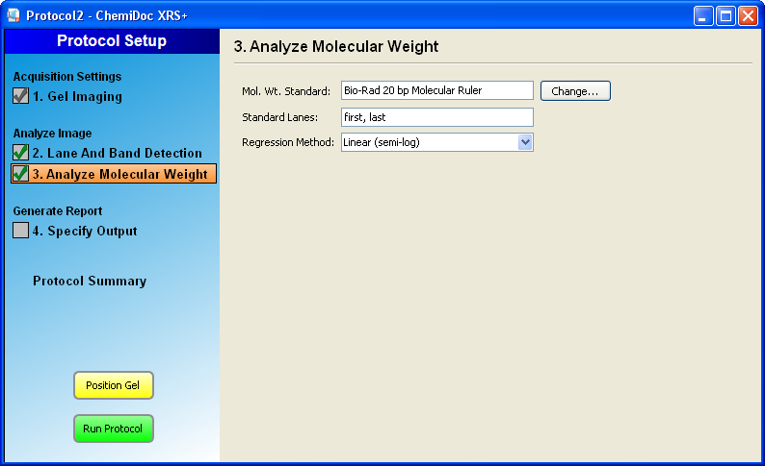
3. 分子量分析（Analyze Molecular Weight ）--STEP 3. ANALYZE MOLECULAR WEIGHT
设定Analyze Molecular Weight Settings的Molecular Weight Standard（Precision Plus Protein™ Standards、Prestained SDS-PAGE Standards Broad Range、Prestained SDS-PAGE Standards Low Range或Prestained SDS-PAGE Standards High Range）、Standard Lanes及Regression Method参数。

4.报告输出设定（Report Settings）-- STEP 4. SPECIFY CONTENT OF REPORTS
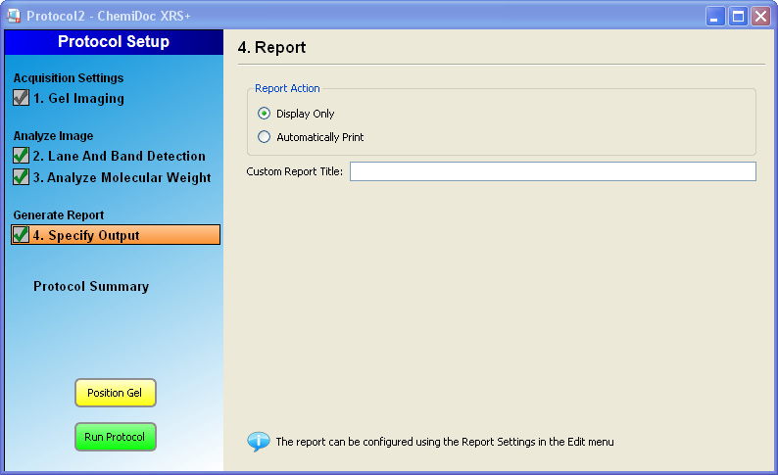

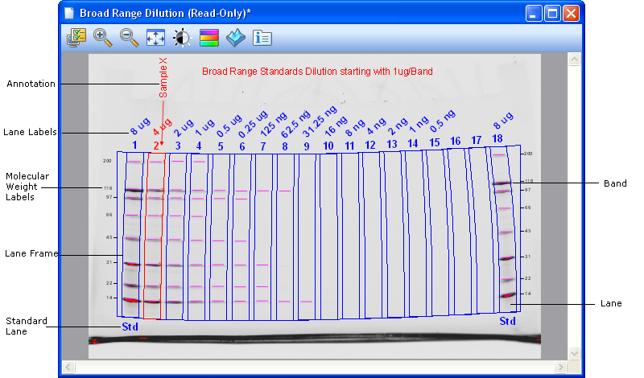
5. 结果（Results Overview）及报告（Report） 

（1）数据显示（Displaying Data）


（2）分析表格设定（Analysis Table Options） 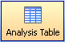
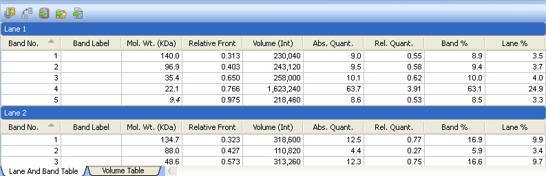
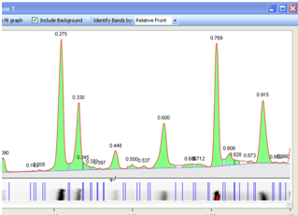
（3）Lane信息（Lane Profile）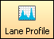

（4）标准曲线（Standard Curve） 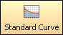
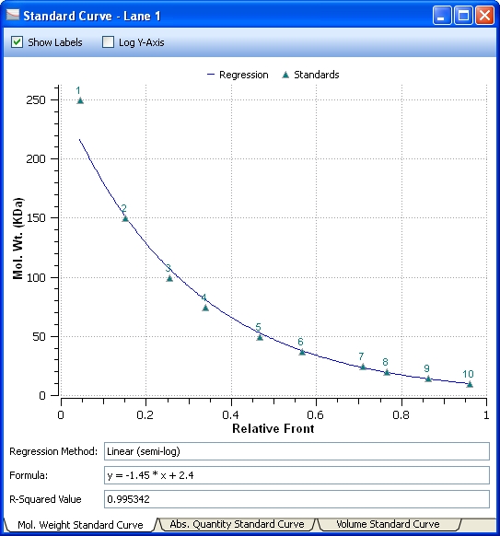
四、建立图像分析步骤（Creating Images Analyzing Protocols）
1. 图像分析（Analyzing Images）
（1）分析工具Analysis Tool Box
（A）自动分析（Auto Analysis）
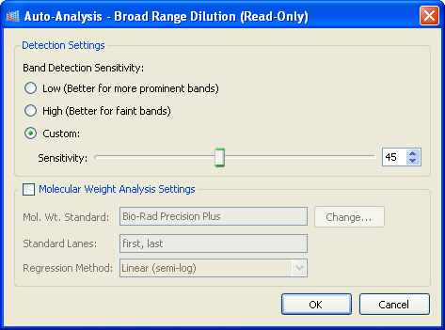
选择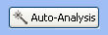进入Detection Settings视窗
设定Detect lanes and bands的参数（Low Band Detection Sensitivity（Low sensitivity = 25）、High Band Detection Sensitivity（High sensitivity = 75）或自行设定灵敏度），接着再设定 Molecular Weight Analysis Settings的Molecular Weight Standard、Standard Lanes及Regression Method参数。

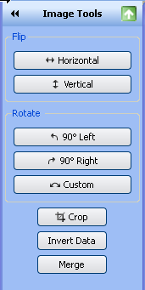
2. 图像工具（Image Tools） 
借由水平或垂直延伸（Flip）、左右旋转90℃或自由旋转（Rotate）、裁切（Crop）、反转（Invert Data）及叠合（Merge）。

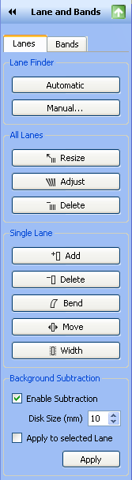
3. Lanes及Bands工具（Lane and Band Tools） 

（1）Lane Tab
使用自动（Automatic）或手动（Manual）搜许寻Lane功能
（A）针对所有的Lanes（All Lanes）進行大小调整（Resize）、（Adjust）及刪除（Delete）等参数调整。
（B）针对单一Lane（Single Lane）进行增加（Add）、弯曲（Bend）、移动（Move）、宽度（Width）及刪除（Delete）等参数调整。
（C）利用Lane Background Subtraction进行背景值之扣除，并可选择（Apply to selected Lane）针对单一Lane进行调整。
- 可以藉由Rolling Disk参数设定可接受的最低限制（1-99 mm）来去除未符合的背景值。
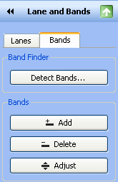
（2）Bands Tab
藉由Detect Bands进行自动搜寻Bands功能或手动进行增加（Add）、刪除（Delete）及（Adjust）等参数调整。

4. 分子量分析工具（Molecular Weight Analysis Tools） 

此工具能藉由已知的标准品分析相對的分子量或base pairs。

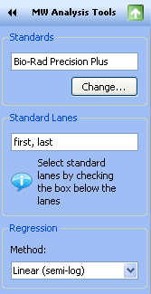
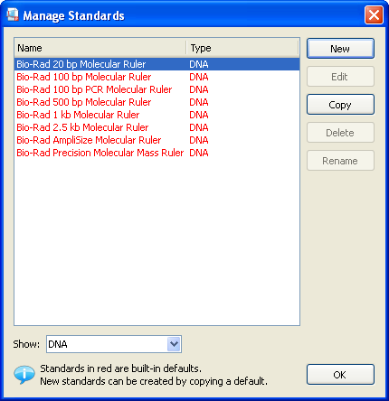

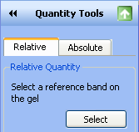
5. 定量工具（Quantity Tools） 

（1）相对定量（Relative Quantity Tab）
从图影像中选择已知的标准品（reference band）及其标准品浓度（以R表示），其分析结果可从Analysis table观察。
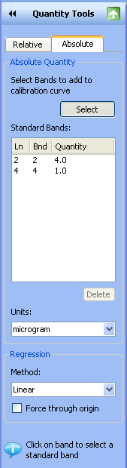
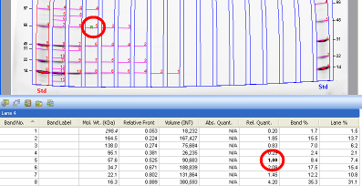

（2）绝对定量（Absolute Quantity Tab）
藉由选择已知标准品浓度的bands（至少两个以上,以R表示），并设定合适的回归参素计算所得标准曲线来推算目标bands的绝对浓度（回归参数设定如Linear(较常用)、Point-to-Point或Cubic spline）。
Regression Method | Minimum number of standard bands | Minimum number with Force Through Option
Linear | 2 | 1
Point-to-Point | 2 | 1
Cubic Spline | 5 | 4

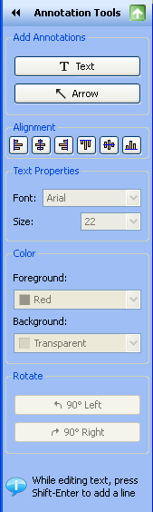
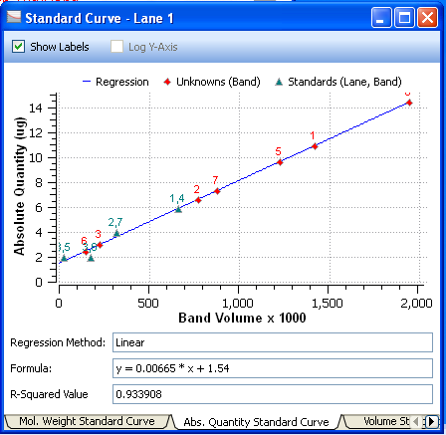
6. 注释工具（Annotation Tools） 
可以藉由Add Annotations工具增加文字注解及箭头注解，并可调整注解相对位置（Alignment）、文字属性、顏色及旋转方向等参数

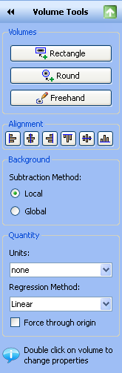
7. 定量工具（Volume Tools） 

按下选择较适合的Band形态, 选取想要定量分析的Band位置, 并在Band上点击左键两下可将样品定义为标准品或待测样品 , 并分別定义其定量依据 （ 如 kb , ppm , mg/ml …）建议用Rect Tool方形,先框出适当之方形,並用复制方式将分析之Band框出后（C+rl+C+左键/即可以复制）
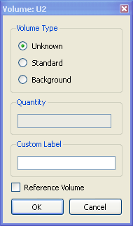
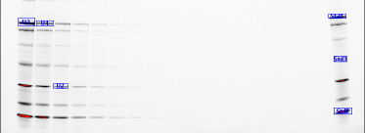

在Band上点击左键两下可将样品定义为标准品或待测物

（1）Volume Background Subtraction
- Local（Local background subtraction）藉由我们所圈选unknown volume 和 standard volume 的pixels密度总和来进行背景值的扣除。
- Global（Global background subtraction）藉由整片凝胶背景平均的密度来进行背景值的扣除。
凝胶成像使用注意事项
- 使用前半小时将仪器和摄像头的电源开关打开，以冷却CCD，确保获取图片时的灵敏度，保证图片质量。
- 用完后及时关掉电源，有利于延长CCD的使用寿命。
- 及时清洁所使用的凝胶盘，保证清洁、干燥；不可将缓冲液滴入紫外凝胶盘下的主板上。

